Декларации о соответствии признанные недействительными
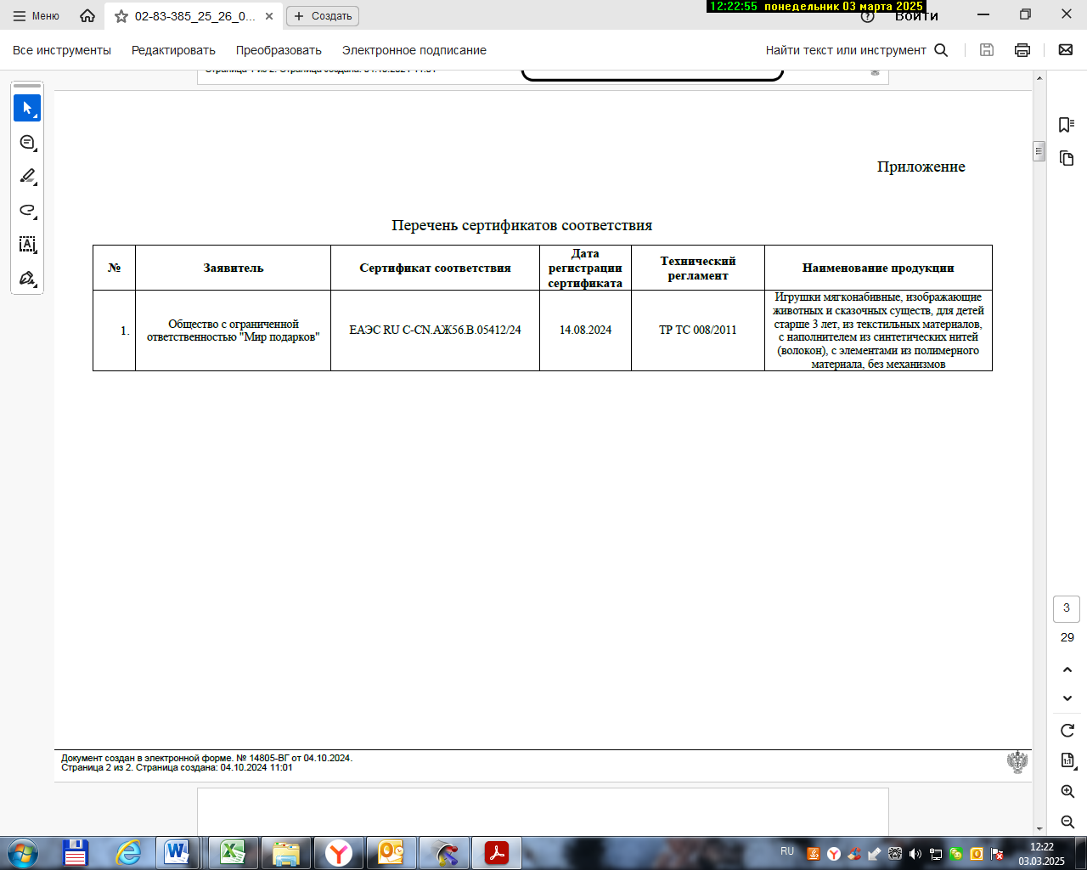
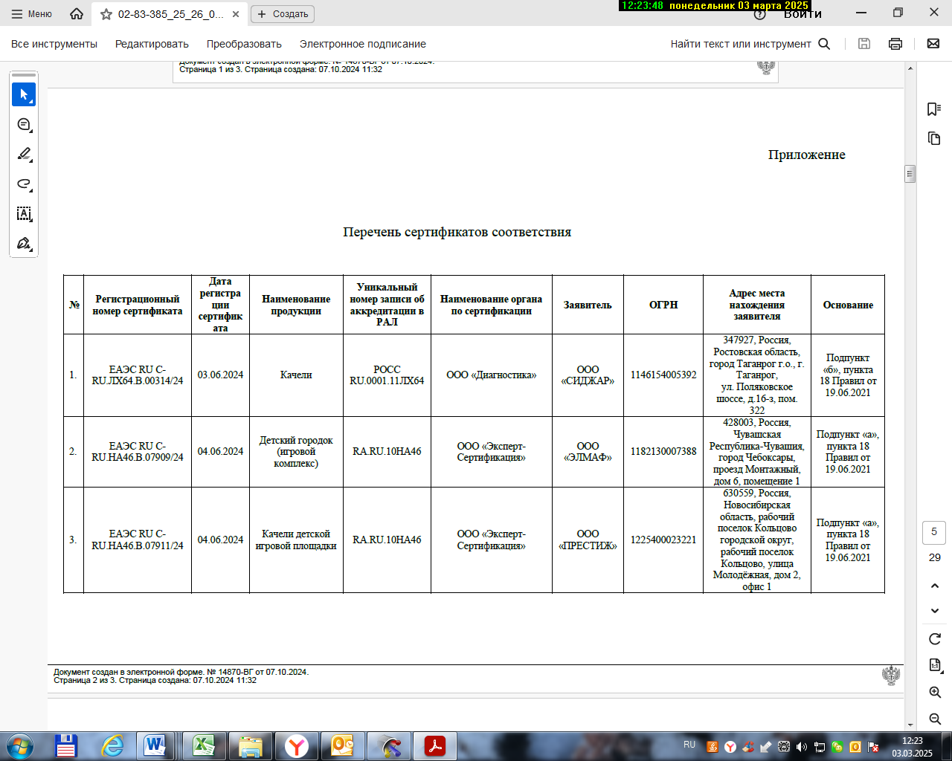
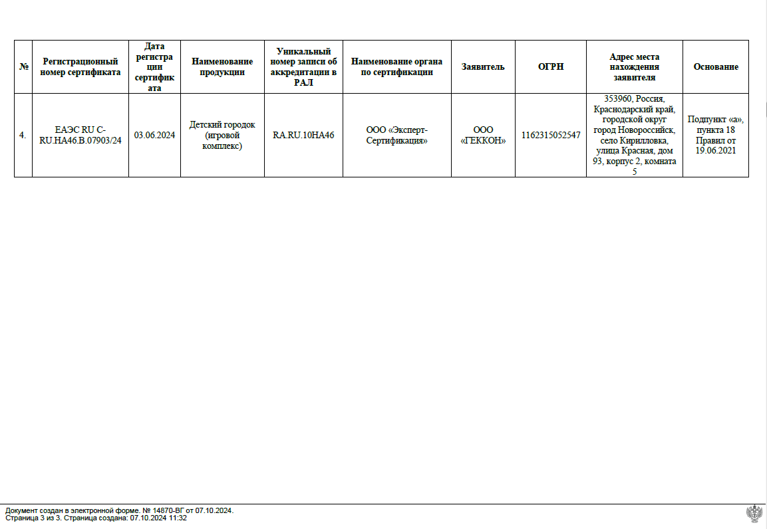
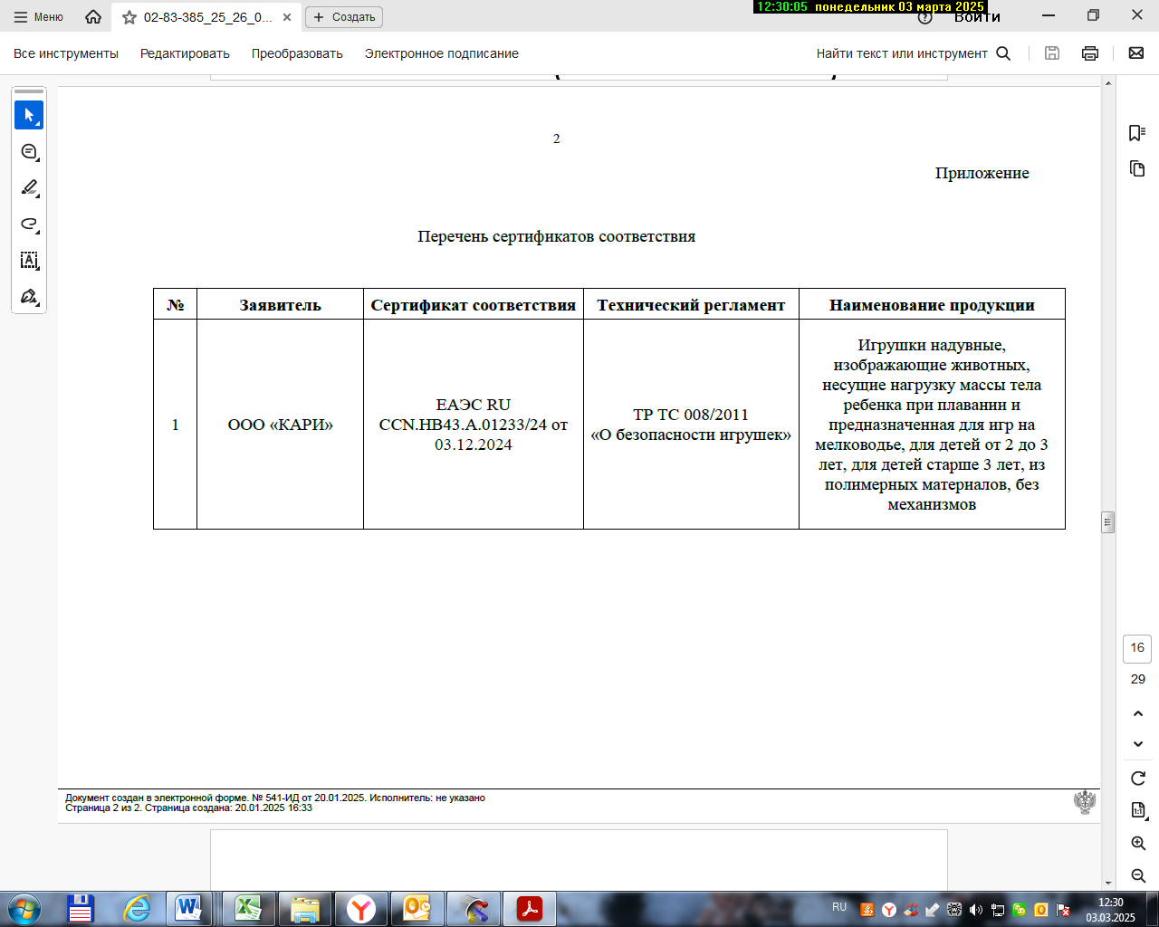
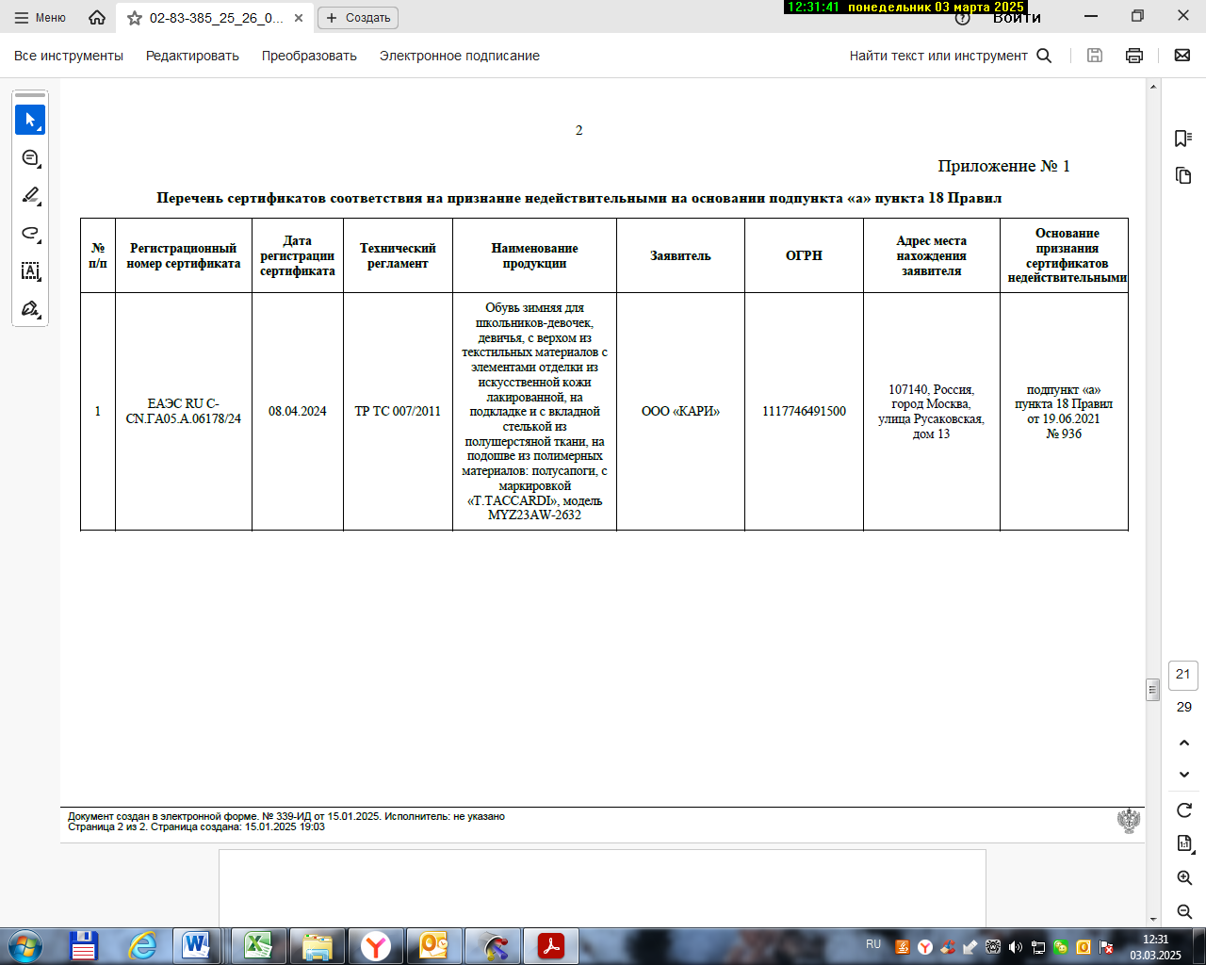
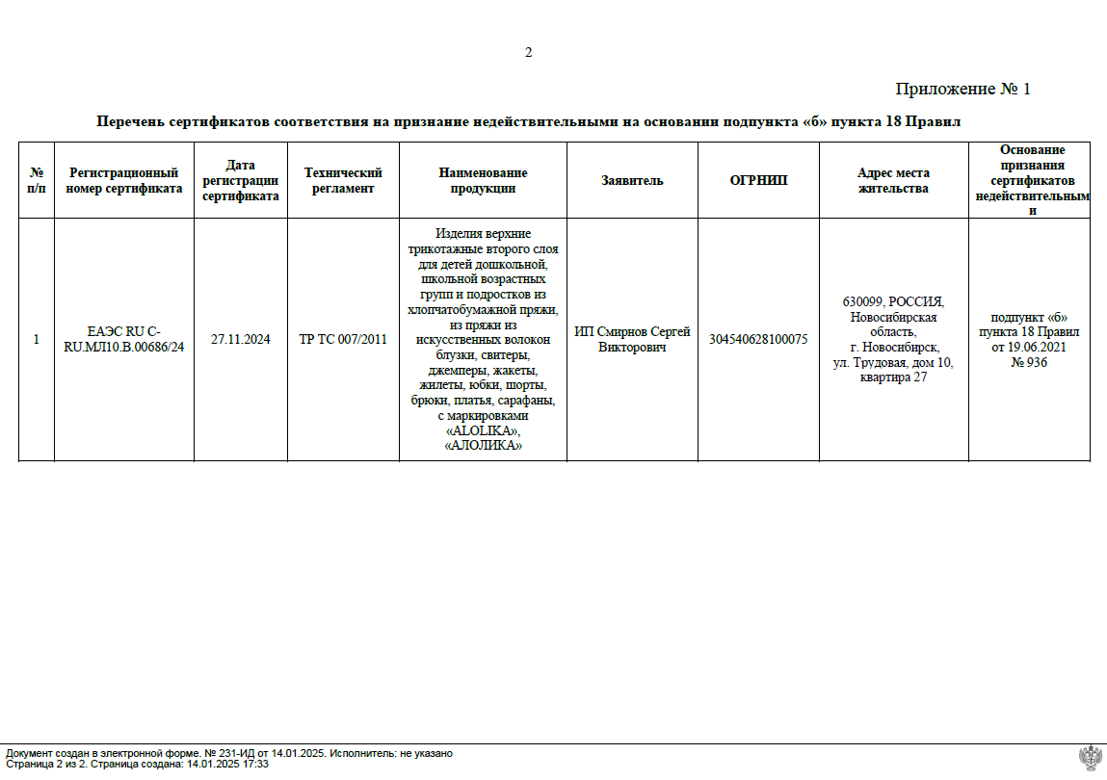

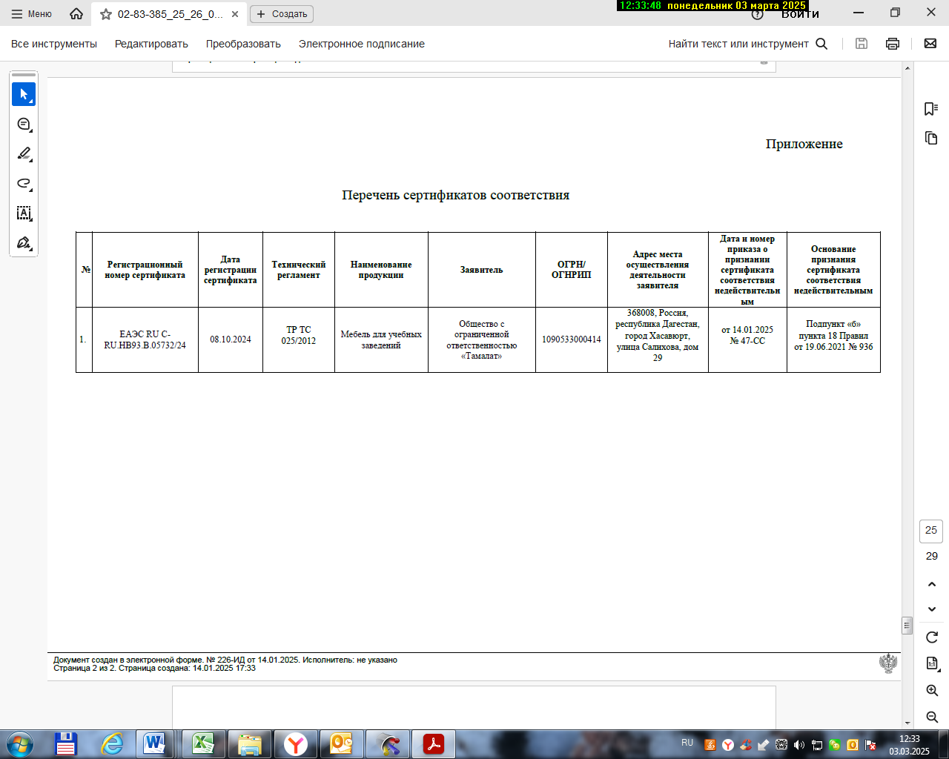
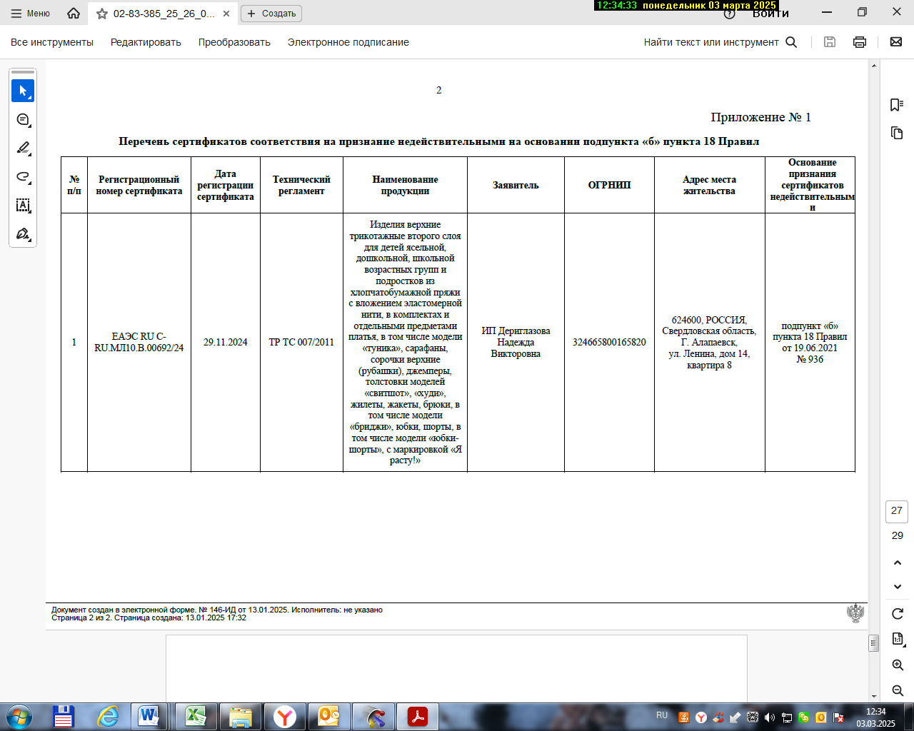

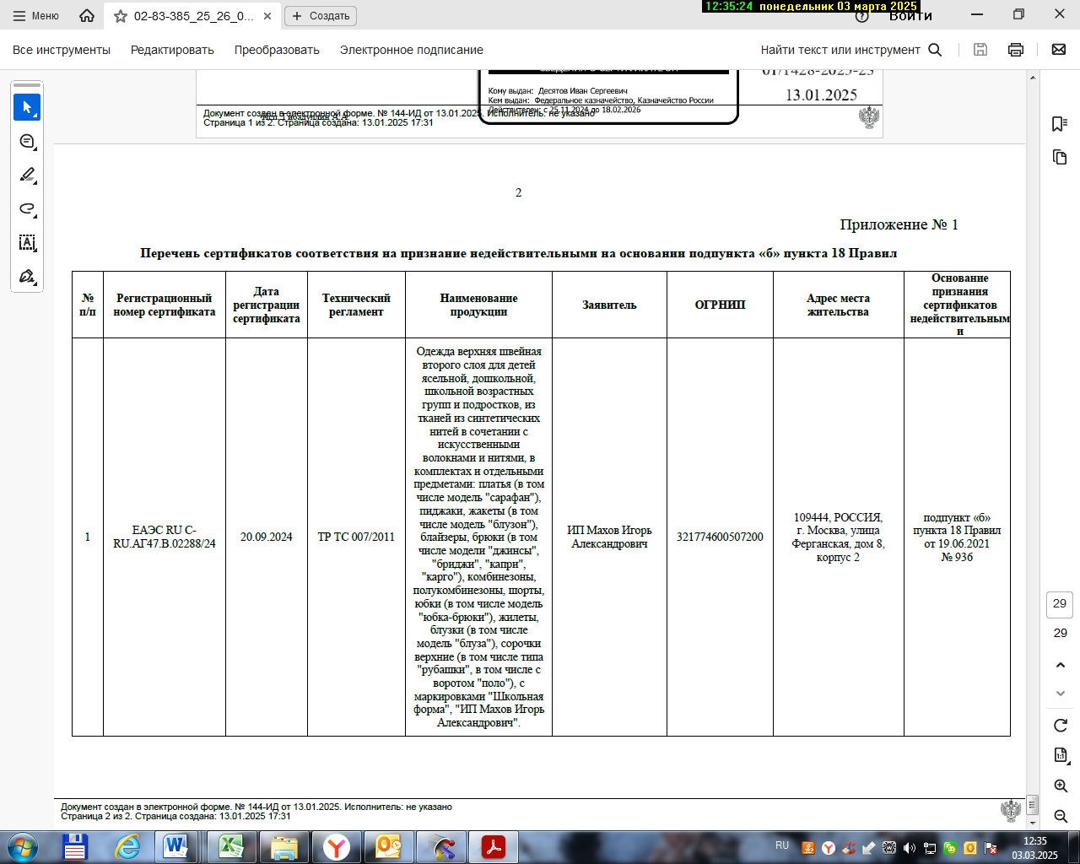

Сертификат соответствия от 24.11.2023 № ЕАЭС RU С-CN.НЕ67.В.00052/23,
Сертификат соответствия от 19.10.2021 № ЕАЭС RU С-CN.НВ85.В.00653/21,
Сертификат соответствия от 17.01.2024 № ЕАЭС RU С-PL.НВ51.В.00707/24,
Сертификат соответствия от 11.12.2024 № ЕАЭС RU С-RU.МН33.В.00377/24,

